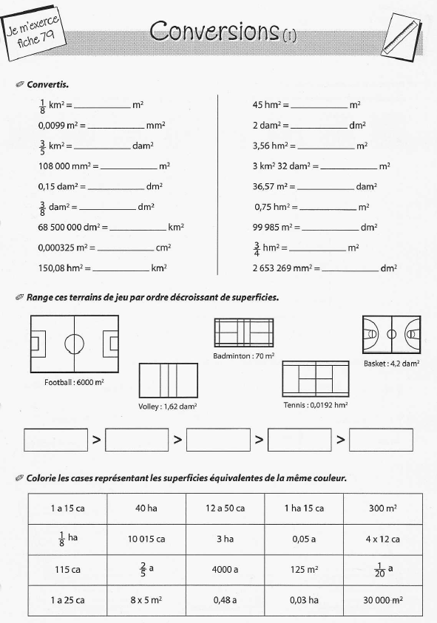

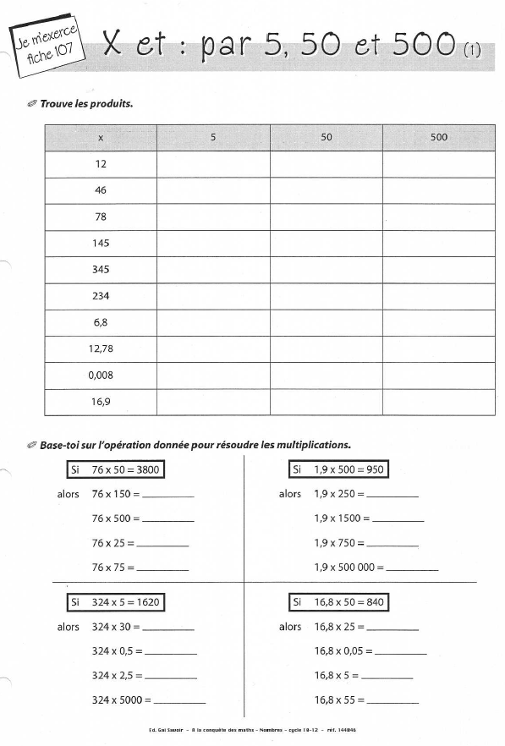

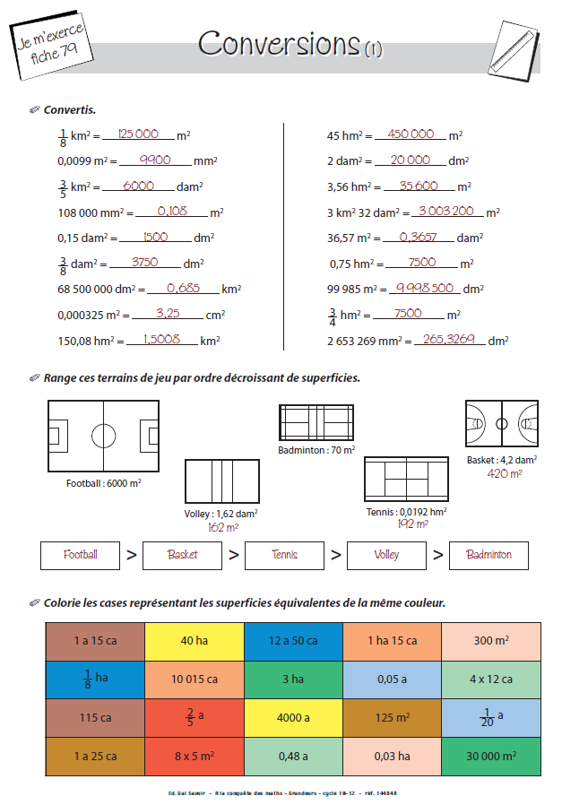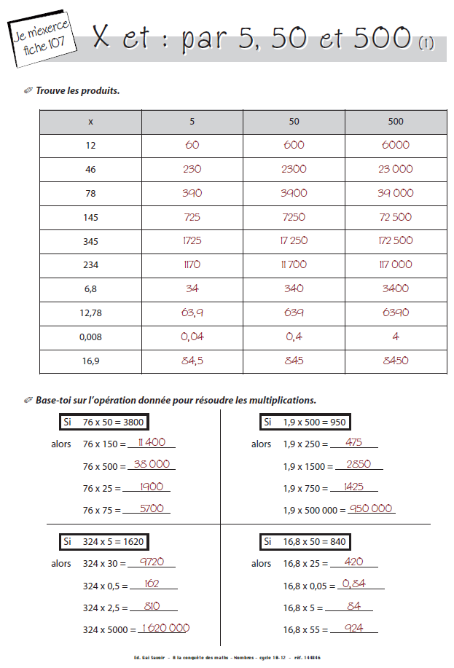

Correctifs

